Trovare le misure della piramide sapendo rapporto e volume
Oggi risolviamo un problema di geometria solida, uno di quelli che vengono solitamente assegnati alla prova scritta dell’esame di terza media.
Problema: Una piramide quadrangolare ha l’altezza che misura i 12/7 dello spigolo di base. Sapendo che il suo volume misura 5292 cm3, trova la superficie totale.
( DATI ) ( figura )
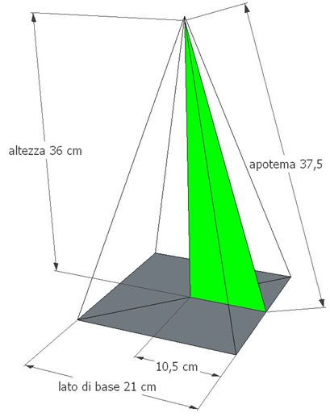
h : s_{B} = 12 / 7
V _{PIR} = 5.292 cm³
S_{T} (?)
Il ragionamento ci dice che questo problema è indiretto perché ci consegna il valore metrico del volume e invece, delle dimensioni che lo gènerano, solo il rapporto . . . . occorre quindi fare pensieri “ a ritroso “:
utilizzando il valore noto (V_{PIR} )e le leggi delle proporzioni ( o frazioni ) e ovviamente le formule dirette e inverse della geometria a tre dimensioni riesco a raggiungere la SOLUZIONE

Soluzione:
Supponiamo che il lato di base misuri 7 cm e l’altezza 12 cm. La misura dell’ipotetica piramide sarebbe
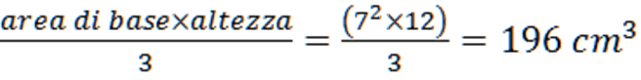
Siccome la piramide del problema ha un volume di 5292 cm³, il rapporto tra il volume reale e quello ipotizzato è di
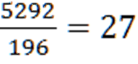 volte.
Se quello è il rapporto tra volumi (centimetri alla terza) avremo che il rapporto tra lati sarà la sua radice cubica: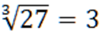e quindi il lato di base della piramide reale misura 7×3=21 cm mentre l’altezza sarà 12×3=36 cm.
Utilizzando il teorema di Pitagora applicato al triangolo verde, troviamo l’apotema della piramide.

E’ un problema non semplice perché non automaticamente risolvibile con schemi già dati e ripetuti spesso negli esercizi.
Richiede una buona capacità di immedesimazione sul modo di ragionare matematico-formalizzato che prevede BUONA MEMORIA DI FORMULE, BUONA CAPACITA’ DI CONNESSIONE DIPENDENTE FRA GRANDEZZE E TEOREMI e infine una CERTO ALLENAMENTO E UN MOTIVATO ORGOGLIO PERSONALE per evitare i tanto temuti Black – out di pensiero . . . . . . .

